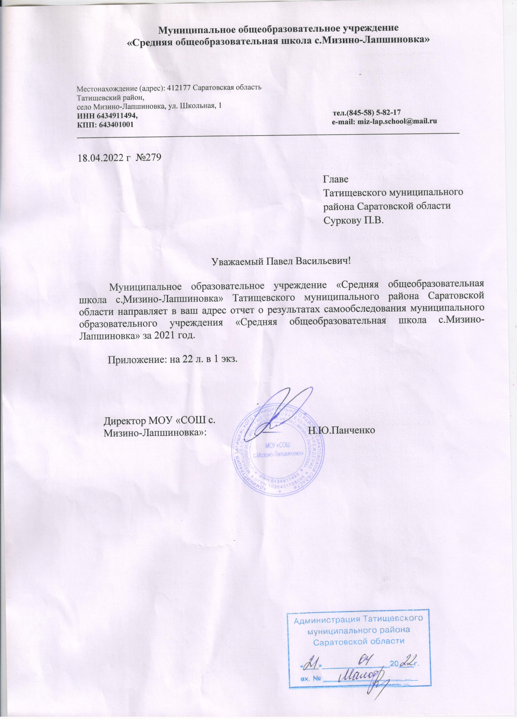

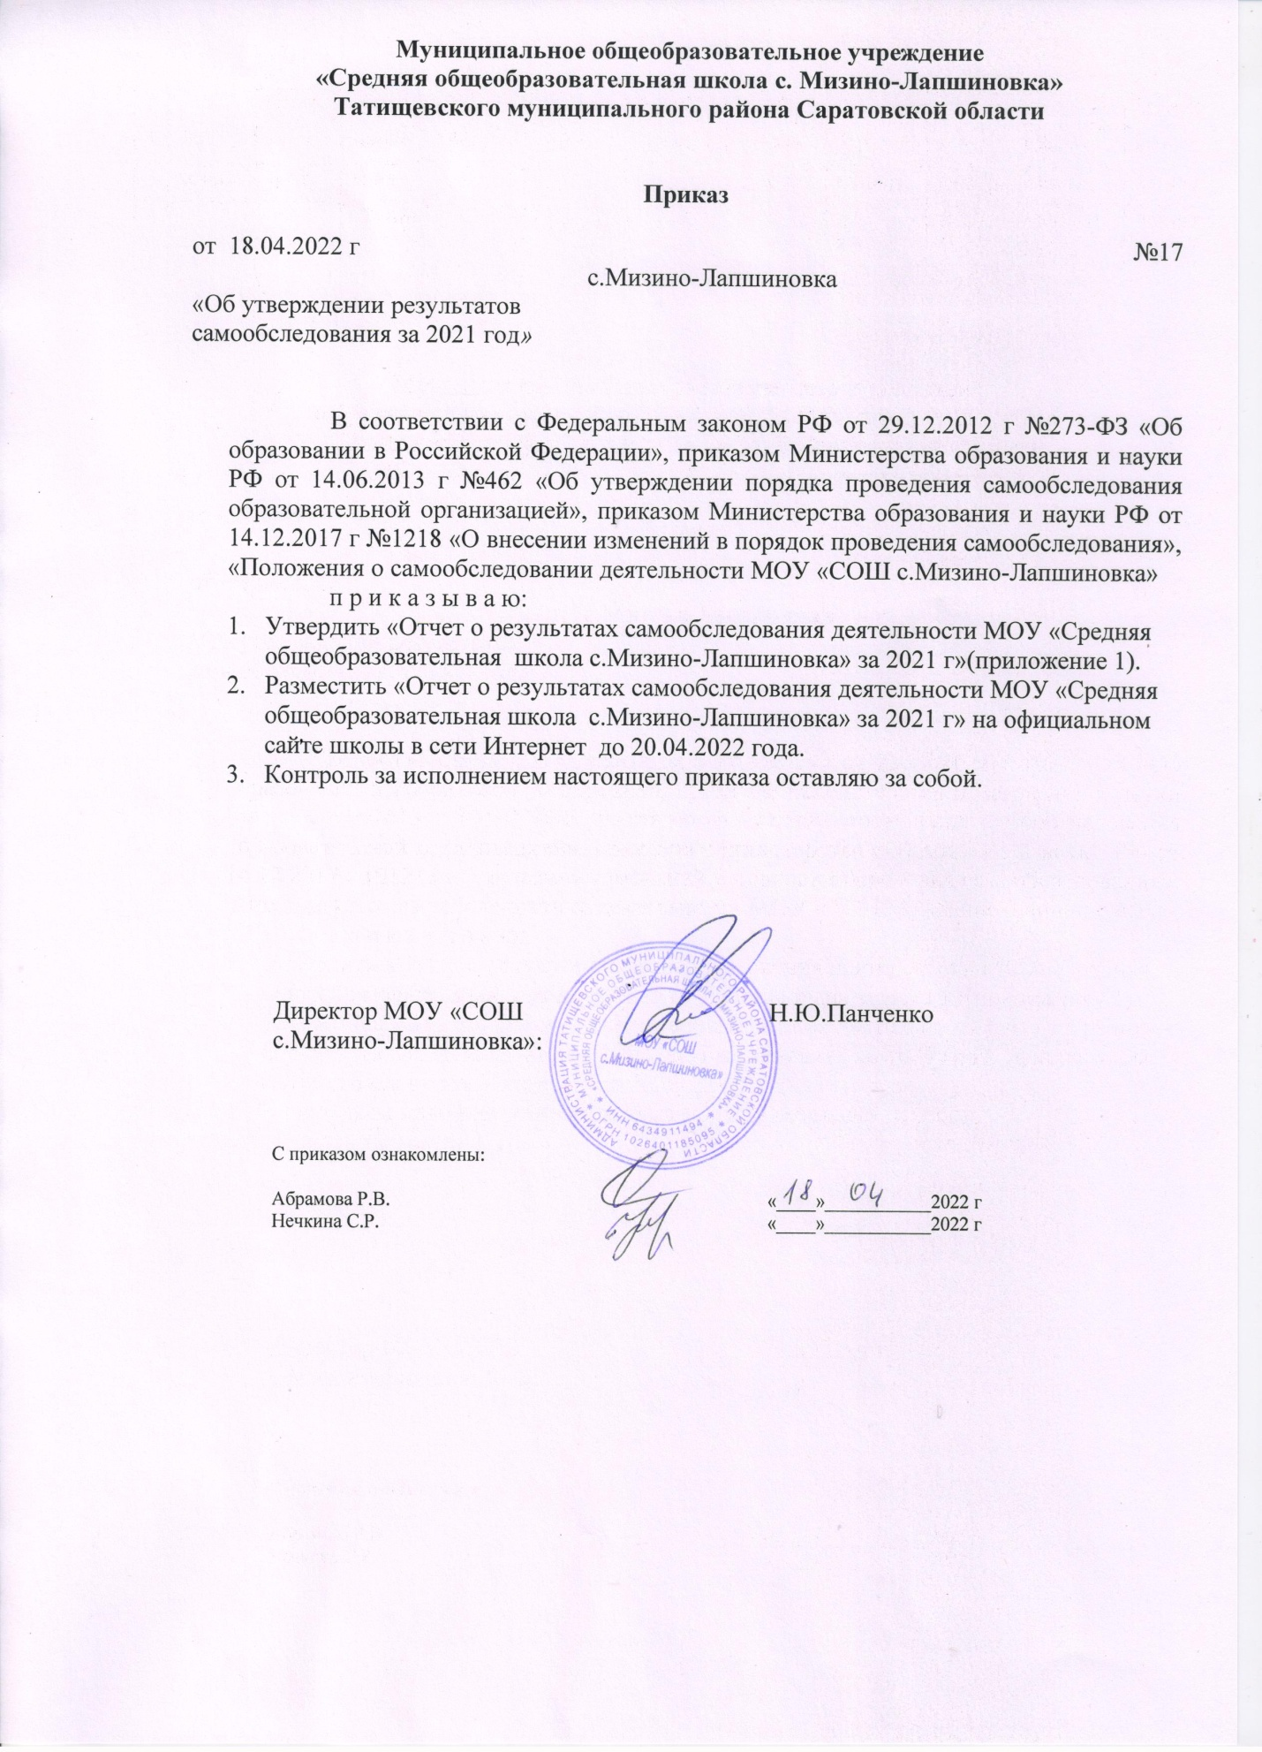

Отчёт
о результатах самообследования
МОУ «Средняя общеобразовательная школа
с.Мизино-Лапшиновка»
за 2021 год

СОДЕРЖАНИЕ:
РАЗДЕЛ 1. Аналитическая часть самообследования.
РАЗДЕЛ 2. Показатели деятельности МОУ «СОШ с.Мизино-Лапшиновка», подлежащие самообследованию за 2021 год.

РАЗДЕЛ 1. Аналитическая часть самообследования.
1.1. Общие сведения о школе.
Полное название школы: муниципальное общеобразовательное учреждение «Средняя общеобразовательная школа с.Мизино-Лапшиновка» Татищевского муниципального района Саратовской области.
Адрес школы: 412177, Саратовская область, Татищевский район, с.Мизино-Лапшиновка, улица Школьная, дом 1;
Учредитель: Российская Федерация,412170, Саратовская область, Татищевский район, р.п.Татищево, улица Советская, дом 30.
Директор: Панченко Наталья Юрьевна
Лицензия: Серия 64Л01 №0003019, выдана 26 января 2017 года, срок действия – бессрочно.
Свидетельство о государственной аккредитации: серия 64А01 регистрационный номер 0000812, срок действия до 22 апреля 2025 года.
Открытие школы: 1893 год (двухклассная церковно-приходская школа)
Открытие здания новой школы: 01 сентября 1981 года
1.2. Социальное окружение школы.
Школа расположена в микрорайоне села, где функционируют:
фельдшерско-акушерский пункт (ФАП)
почтовое отделение
отделение Госбанка
частные предприятия: ООО «Триола», КФХ «Карпов», ООО «Эконом»

1.3. Характеристика педагогического коллектива.
- по образованию:
угод | Всего | Образовательный ценз
 |  | высшее  педагогич. | высшее  непедагогическ. | среднее  специал. | среднее  (прочее) | Примечание
2019 | 20 | 14 | 0 | 6 | 0
2020 | 20 | 14 | 0 | 6 | 0
2021 | 20 | 15 | 0 | 5 | 0

- по квалификации:
 | Всего | Заслуж  учитель РФ | Отличник  просвещения | Почетный  работник  общего  образования | наличие квалификационной категории
 |  |  |  |  | Высшая  категория | Первая категория | Вторая категория | Без  категории
2019 | 20 | 0 | 0 | 0 | 3 | 7 | 0 | 10
2020 | 20 | 1 | 0 | 0 | 1 | 6 | 0 | 13
2021 | 20 | 0 | 0 | 0 | 1 | 6 | 0 | 13

1.4. Характеристика учащихся (динамика контингента учащихся за 3 года).
СВЕДЕНИЯ О КОНТИНГЕНТЕ УЧАЩИХСЯ
 | 2019 | 2020 | 2021
Всего уч-ся  на конец года  (человек) | 129 | 141 | 149

СВЕДЕНИЯ О СОЦИАЛЬНОМ СТАТУСЕ УЧАЩИХСЯ
год | Всего | Сироты |  | Получают пенсию
 |  | нет отца или матери | ЛРП | по потере кормильца | ребенок инвалид
2019 | 129 | 3 | 0 | 2 | 0
2020 | 141 | 3 | 0 | 2 | 0
2021 | 149 | 2 | 0 | 2 | 0

1.5. Образовательная деятельность и ее результаты.
Школа создает все необходимые предпосылки, условия для обеспечения возможностей получения качественного образования детям, обучающимся в школе, предпрофильной подготовки и профильного обучения.
Учебный план школы позволил реализовать цели программы развития школы, отвечал запросам общества и родителей обучающихся; расширение содержания и превышения стандарта образования в приоритетных областях; создание условий для профориентационной деятельности, способствующей самоопределению через реализацию программы предпрофильной подготовки; защиту обучающихся от некачественного образования; реализацию здоровьесберегающих технологий.
В 2021 году школа работала в режиме пятидневной рабочей недели, функционировало 11 классов-комплектов.
Успеваемость на 01.01.2022 года:

Класс | Количество  обучающихся | «5» | «4» | «3» | «2» | Успеваемость  % | Качество  знаний  %
1 | 22 | - | - | - | - | - | -
2 | 18 | 0 | 6 | 10 | 2 | 89 | 33
3 | 10 | 0 | 4 | 5 | 1 | 90 | 40
4 | 14 | 0 | 4 | 9 | 1 | 93 | 29
итого: | 64 | 0 | 14 | 23 | 4 | 90% | 33%
5 | 13 | 1 | 6 | 5 | 1 | 92 | 54
6 | 13 | 0 | 1 | 12 | 0 | 100 | 8
7 | 15 | 2 | 4 | 9 | 0 | 100 | 40
8А | 11 | 0 | 1 | 10 | 0 | 100 | 9
8Б | 11 | 0 | 1 | 10 | 0 | 100 | 9
9 | 14 | 0 | 3 | 10 | 1 | 93 | 21
итого: | 77 | 3 | 16 | 56 | 2 | 97% | 25%
10 | 8 | 0 | 4 | 4 | 0 | 100 | 50
11 | 0 | - | - | - | - | - | -
итого: | 8 | 0 | 4 | 4 | 0 | 100% | 50%
Всего  1-11 кл. | 149 | 3 | 34 | 84 | 6 | 95% | 29%

1.6. Работа по охране здоровья детей.
Образовательный процесс в школе организован с учётом заботы о здоровье учащихся и воспитания здорового образа жизни через:
- использование здоровьесберегающих технологий обучения;
- ежедневное начало учебного дня с физической зарядки;
- организацию горячего питания по Цикличному меню, согласованному с Роспотребнадзором;
- витаминизацию блюд;
- проведение массовых спортивных соревнований, Дней здоровья, спортивных праздников, туристических слётов;
- выпуск санбюллетеней;
- вовлечение учащихся в кружки и секции;
- проведение декады физической культуры;
- работу «Семья», «Здоровье»;
- работу социального педагога, медицинской сестры;
- проведение ежегодного медицинского осмотра;
- составление расписания уроков в соответствии с СанПИН;
- устранение перегрузки домашними заданиями и предотвращение утомляемости школьников на уроках (проводятся физпаузы, переключение на различные виды деятельности);
- ДОЛ, санатории;
- привлечение работников медицины, ИДН, ГИБДД;
- проведение инструктажей по охране жизни и здоровья учащихся, инструктажей по пожарной безопасности, проведение тренировок по эвакуации учащихся при возникновении ЧС;
- организацию мониторинга уровня физического развития учащихся;
- работу школьного оздоровительного лагеря;
- работу на пришкольном участке.
1.7.Школьная инфраструктура.
1.7. 1.Учебно-материальная база школы
№ п/п | Наличие необходимых помещений и оборудования | В соответствии с ФГОС  (наличие/отсутствие,  соответствует/не соответствует)
1 | Кабинет физики | Имеется, соответствует
2 | Кабинет биологии, химии, географии | Имеется, соответствует
3 | Кабинет технологии | Имеется, соответствует
4 | Компьютерный класс: | Имеется, соответствует
 | - количество компьютерных классов:  - общее количество единиц вычислительной техники:  - число учащихся, приходящихся на 1 компьютер: | 1  29  5
5 | Спортивная площадка | Имеется, соответствует
6 | Спортивный зал | Имеется, соответствует
7 | Актовый зал | Имеется, соответствует
8 | Библиотека | Имеется, соответствует
9 | Читальный зал: | Имеется, соответствует
 | - число посадочных мест: | 2
10 | Столовая: | Имеется, соответствует
 | - число посадочных мест: | 42
11 | Иные специализированные сооружения и помещения | -

1.7.2. Учебно-методическое обеспечение учебного процесса
№ п/п | Общие сведения | Показатели
1. | Общее количество учебно-методической литературы:  в том числе: | 1821
 | -учебники | 1766
 | -учебно-методическая литература | 55
 | -количество учебно-методических разработок, имеющих рецензию региональных или отраслевых научно-методических служб и органов | 0
2. | Общее количество дополнительной литературы: в том числе: | 3130
 | -детская художественная | 3041
 | -научно-популярная | 30
 | -справочно-библиографическая | 55
 | -периодические издания | 4

1.7.3. Информационное обеспечение учебного процесса
№ п/п | Общие сведения | Показатели
1. | Наличие подключения к сети Интернет, тип подключения (выделенный, аналоговый) | Имеется,  выделенный
2. | Количество терминалов, с которых имеется доступ к сети Интернет | 29
3. | Количество локальных сетей, имеющихся в образовательном учреждении | 1
4. | Наличие электронной почты образовательного учреждения | miz-lap.school@mail.ru
5. | Наличие сайта образовательного учреждения, периодичность его обновления. | nechkina-cvetlana.narod2.ru
6. | Наличие интерактивных досок | 3
7. | Наличие мультимедиа оборудования | 4

Школьная инфраструктура в основном соответствует требованиям ФГОС.
1.8. Конкурентное преимущество школы:
-сложилась система воспитательной работы.
-уровень правонарушений низкий, есть социальный педагог, налажена система работы со сложными в поведении детьми.
2. Информационная справка о состоянии развития, воспитания и социализации учащихся.
Воспитательная работа в школе ведется по следующим направлениям:
-спортивно-оздоровительное
-интеллектуальное
-общекультурное
-духовно-нравственное
-социальное
Акцент в работе школы делается на:
-качественное преобразование школьной системы воспитательных мероприятий;
-актуализация воспитательного потенциала учебного процесса;
-обеспечение профессионального самоопределения педагогов в позиции воспитателя;
-стимулирование процессов коллективообразования в классах;
-развитие школьного самоуправления;
-развитие воспитательного потенциала дополнительного образования в школе;
-расширение и углубление взаимодействия с социумом.

Динамика уровня воспитанности учащихся за 3 года представлена в таблице 1.
Таблица 1.
№  п/п | Уровень  воспитанности | 2019 |  |  | 2020 |  |  | 2021
 |  | 1-4 | 5-9 | 10-11 | 1-4 | 5-9 | 10-11 | 1-4 | 5-9 | 10-11
1 | высокий | 55% | 32% | 67% | 32% | 35% | 50% | 35% | 35% | 40%
2 | хороший | 28% | 48% | 21% | 57% | 49% | 40% | 45% | 47% | 50%
3 | средний | 17% | 19% | 12% | 11% | 16% | 10% | 10% | 17% | 10%
4 | низкий | 0% | 1% | 0% | 0% | 0% | 0% | 0% | 1% | 0%

Сравнивая результаты проведенных диагностик изучения уровней воспитанности обучающихся за 3 года, можно сделать вывод, что уровень воспитанности ребят повысился. Увеличилось количество обучающихся с хорошим уровнем воспитанности. Учащиеся с низким уровнем воспитанности в 2021 году составляют 1%.
Вывод: воспитательная работа в классе и в школе находится на хорошем уровне и дает положительные результаты. Необходимо продолжить работу по формированию у учащихся эмоционально-положительного отношения к знаниям. Формировать любознательность, прилежание, бережное отношение к природе, потребность к здоровому образу жизни через вовлечение большего количества учащихся во внеклассные и внеурочные мероприятия, кружковую работу, воспитывать чувство патриотизма, развивать чувство коллективизма, справедливости, культуру поведения, учить правильно распределять время учебы и отдыха.

Воспитательная работа в рамках образовательных программ дополнительного образования представлена в таблице 2.
Таблица 2.
Объединения, секции, клубы, студии и т.п. | Направленность дополнительной образовательной программы | Количество часов в неделю | Охват учащихся  (человек)
«Волейбол» | Спортивно-оздоровительная | 1 | 11
«Баскетбол» | Спортивно-оздоровительная | 1 | 14
«Настольный теннис» | Спортивно-оздоровительная | 1 | 13
«Шахматы» | Спортивно-оздоровительная | 1 | 18
«Занимательная математика» | Общеинтеллектуальная | 1 | 10
«Волшебный сундучок» | Общекультурная | 1 | 10
«Золушка» | Общеинтеллектуальная | 1 | 22
«В гостях у сказки» | Общеинтеллектуальная | 1 | 22
«Театральный» | Общеинтеллектуальная | 1 | 15
«Занимательный английский» | Общеинтеллектуальная | 1 | 13
«Зарничка» | Социальная | 1 | 8
«Начало мудрости» | Социальная | 1 | 18
«Юный читатель» | Общеинтеллектуальная | 1 | 14
«Светская этика» | Общекультурная | 1 | 14
«История Саратовская Поволжья» | Общеинтеллектуальная | 1 | 10

В школе созданы условия для организации воспитывающей деятельности. Традиционные мероприятия для жителей села:
-День Села, где учащиеся школы активно участвуют в праздничном концерте, помогают в организационной работе и проведению праздника.
-День пожилого человека - ученики расклеивают поздравительные открытки, помогают одиноким бабушкам и дедушкам по хозяйству.
-День защиты детей - ученики принимают участие в концерте, выступают в роли ведущих, устраивают всевозможные акции.
Учащиеся школы принимают участие в субботниках, убирают территорию около памятника, клуба, пруда.
Каждый год перед празднованием 9 Мая ученики поздравляют ветеранов, тружеников тыла, помогают им по хозяйству, организовывают и проводят митинг.
В школе в рамках развития детского самоуправления работает детская организация «Романтика». В её состав входят представители классных коллективов с 1 по 11 классы. В каждом классе избирается актив во главе с командиром класса. Возглавляет работу председатель совета лидеров школы.
Целью данной организации является содействие развитию детского и молодежного движения, формирование у старшеклассников активной гражданской позиции.
Задачи:
создание развивающей культурно-интеллектуальной среды на базе школы, обеспечивающей позитивную социализацию каждого обучающегося;
выявление и развитие творческого потенциала личности каждого обучающегося с учетом его возможностей в процессе коллективной деятельности;
развитие навыков лидерского поведения, организаторских знаний, умений, навыков коллективной и руководящей деятельности;
реализация различных социально - значимых проектов совета старшеклассников.
3. Характеристика системы здоровьесбережения участников образовательных отношений школы.
Результатом предшествующих этапов развития школы является создание материальной и информационной базы, обеспечивающей организацию всех видов деятельности школьников, соответствующей Санитарно-эпидемиологическим и противопожарным правилам и нормам. В школе оборудованы: 13 учебных кабинетов, спортивная площадка площадью 80 кв.м., спортивный зал площадью 180 кв.м., столовая на 42 посадочных места.
Школа обеспечена спортивным инвентарем:
№ | Наименование имущества | Количество (штук) | состояние
1 | Сетка баскетбольная | 2 | 4
2 | Кольцо для баскетбола | 2 | 5
3 | Мяч баскетбольный | 14 | 5
4 | Мяч волейбольный | 10 | 4
5 | Мяч футбольный | 3 | 5
6 | Мяч малый для метания | 3 | 5
7 | Сетка волейбольная | 2 | 3
8 | Стойка волейбольная универсальная (пара) | 1 | 2
9 | Граната спортивная для метания | 5 | 3
10 | Теннисный стол | 2 | 3
11 | Турник навесной | 5 | 5
12 | Лыжи с ботинками | 25 пар | 4
13 | Лыжные палки | 25 пар | 4
14 | Набор для игры в шахматы | 2 | 2
15 | Гантели | 4 | 5
16 | Скакалки | 25 | 3
17 | Скамья гимнастическая | 4 | 4
18 | Стенка гимнастическая | 5 | 5
19 | Канат для лазания | 1 | 5
20 | Гиря 24 кг | 2 | 5
21 | Конь гимнастический | 1 | 3
22 | Козёл гимнастический | 1 | 3
23 | Обруч | 4 | 3
24 | Мост гимнастический подкидной | 2 | 5
25 | Коньки | 5 пар | 5
26 | Штанга | 1 | 5
27 | Скамья в раздевалке | 4 | 5
28 | Палатка 3-х местная | 1 | 5
29 | Мяч набивной (медицинбол) (вес 1 кг) | 2 | 3
30 | Палатка 2-х местная | 4 | 5
31 | Мяч набивной (медицинбол) (вес 3 кг) | 2 | 4
32 | Мат гимнастический | 6 | 5
33 | Эстафетные палочки | 8 | 5
34 | Рулетка | 1 | 5
35 | Ракетки для бадминтона | 6 | 4

В школе создана образовательная среда, адекватная развитию ребёнка: каждый учитель уделяет внимание особенностям развития ребенка. Учителя ставят задачу – способствовать развитию каждой личности. Ребёнок не просто играет роль пассивного слушателя, он сам ищет ответ на поставленные вопросы. Это позволяет учащимся погрузиться в творческий процесс обучения и воспитывает в них жажду знаний, стремление к открытиям, активному умственному труду, самопознанию. Учитель при этом исполняет роль помощника, консультанта.
В школе созданы комфортные санитарно-гигиенические условия:
регулярно проводятся уборки и дезинфекции помещений, правильно сформирована цветовая гамма помещений, школьная мебель способствует правильной удобной позе учеников, по мере изменения естественного освещения включаются искусственные источники света, обеспечен тепловой комфорт школьников, уровень шума на переменах невысокий.
Мониторинг уровня физического развития:
Физическое развитие | 2019 | 2020 | 2021 | Динамика
Ниже среднего | 17 | 16 | 19 | положительная
Среднее | 80 | 83 | 85 | положительная
Выше среднего | 32 | 42 | 45 | положительная
Всего учеников: | 129 | 141 | 149

Выводы: анализ физического развития показывает, что уровень физического развития учащихся имеет положительную динамику.
Распределение учащихся по группам здоровья:
Группа здоровья | 2019 | 2020 | 2021 | Динамика
I | 129 | 140 | 149 | положительная
II | 0 | 0 | 0 | положительная
III | 0 | 1 | 0 | положительная
IV | 0 | 0 | 0 | положительная
Всего учеников | 129 | 140 | 149

Выводы: анализ физического состояния здоровья учащихся показывает, что уровень здоровья учащихся в основном стабилен.
Индекс здоровья:
2019 год | 2020 год | 2021 год
25(11%) | 28(24%) | 35(29%)

Выводы: отсутствует снижение.
Мониторинг отнесенности к физкультурным группам:
Группы по физкультуре | 2019 | 2020 | 2021 | Динамика
Основная | 129 | 140 | 149 | положительная
Подготовительная | 0 | 0 | 0 | положительная
Специальная | 0 | 0 | 0 | положительная
Освобождённые | 0 | 1 | 0 | положительная
Всего учеников | 129 | 141 | 149

Выводы: анализ физического состояния здоровья учащихся показывает, что наблюдается положительная динамика.
Результаты участия в спортивных соревнованиях:
Участие в районных соревнованиях: команда школы неоднократно становилась призёром районной спартакиады школьников.
Общий вывод: организация учебно-воспитательного процесса не оказывает влияния на ухудшение здоровья. Образовательный процесс в школе организован с учётом заботы о здоровье учащихся и воспитания здорового образа жизни.

4. Характеристика состояния работы с одаренными учащимися, описание основных проблем и прогноз развития системы работы с одаренными учащимися.
Способностями называют индивидуальные особенности личности, помогающие ей успешно заниматься определенной деятельностью.
«Одаренность» - это высокий уровень развития каких-либо способностей, а одаренные дети – это дети с высокоразвитыми способностями.
Выявление способных детей в начальной школе начинается с момента поступления ребенка в школу. Диагностическая работа, психологическое сопровождение детей, вовлечение ребят в различные интеллектуальные, творческие, спортивные мероприятия позволяют вовремя выявить мотивированных детей и спланировать дальнейшую работу по развитию этих способностей.
За последние годы сложилась система работы с одарёнными детьми (конкурсы, предметные олимпиады, проекты, игры-конкурсы, выставки), а также созданы определённые условия для личностно ориентированного образования. Учителя школы предпринимают усилия для создания собственной системы работы с одарёнными детьми. Основными направлениями работы являются учебно-познавательные, творческие, общественные, спортивно-оздоровительные.
Работа с одарёнными детьми в школе ведётся в плане развития учебно-познавательных, коммуникативных, личностных, информационных компетенций через участие в предметных олимпиадах различных уровней, предметных неделях, конкурсах, проектной, исследовательской деятельности, участие в научно – практических конференциях, выставках, соревнованиях.
Работа с одарёнными детьми и обучаемыми, позитивно мотивированными на учёбу, традиционно ведётся по всем предметам. Учителя используют индивидуальные и групповые задания для обучения, ориентируют школьников на дополнительную литературу с указанием источника получения информации. Индивидуальная, групповая работа предполагает практические задания, проектную деятельность, работу с дополнительным материалом, решение исследовательских задач по математике, предметам естественно-научного и гуманитарного циклов. По русскому языку, литературе большое внимание уделяется развитию творческих способностей, выполнение творческих заданий (написание сочинений, самостоятельное чтение не предусмотренных программным материалом произведений с последующим обсуждением). Подготовка и участие в конкурсах выразительного художественного чтения, участие в Часе чтения.
Учителя школы ставят перед собой задачу научить учащегося необходимым ему умениям самому добывать новые знания, использовать их, беречь свою жизнь и здоровье, учиться владеть современными информационно-коммуникационными технологиями.
Ежегодное участие в конкурсах «Русский медвежонок», «Кенгуру», «Олимпус», «Родное слово», «Гелиантус», «ФГОСтест», «Кириллица», «Малая академия» и др. формирует определенные навыки и умения отвечать на вопросы, увеличивает объём знаний и расширяет кругозор. Подготовка и участие в конкурсах, олимпиадах формирует компетенции устного общения, владение письменной речью, способность брать на себя ответственность, умение участвовать в совместном принятии решений и т.д. У учащихся происходит формирование личностных, познавательных, регулятивных, коммуникативных универсальных учебных действий. Участие школьников в различных олимпиадах и конкурсах позволяют создать дополнительные условия для раскрытия их творческих способностей.
Вся работа с одарёнными детьми проводится на уроках и во второй половине дня.
Ежегодно в конкурсном движении школа традиционно заявляет о себе с хорошей стороны. Участники являются победителями районного, регионального, международного уровней.
Данные о детях, имеющих разные виды одаренности по уровням школьного образования (на 2020-2021 учебный год)
Таблица 1
Начальная школа
Критерии одаренности: | Количество детей | Формы работы | Результаты
коэффициент умственного развития | 10 |  | Победы в олимпиадах, хорошая успеваемость
высокая академическая успеваемость | 3 | Участие в олимпиадах | Отличная учёба
развитое творческое мышление | 30 | Кружки, конкурсы | Победы в конкурсах, викторинах
высокий уровень развития общих и специальных способностей | 15 | Спортивные секции, танцевальные кружки, музыкальные кружки | Победы в спортивных мероприятиях, участие в концертах поселения, района
коммуникабельность и стремление к лидерству | 8 | Классное самоуправление, мероприятия | Лидерство среди одноклассников, активное участие в мероприятиях, поселенческих праздниках

Таблица 2
Основная школа
Критерии одаренности: | Количество учащихся | Формы работы | Результаты
коэффициент умственного развития | 10 |  | Победы в олимпиадах, хорошая успеваемость
высокая академическая успеваемость | 5 | Участие в олимпиадах | Отличная учёба
развитое творческое мышление | 15 | Кружки, конкурсы | Победы в конкурсах, викторинах
высокий уровень развития общих и специальных способностей | 18 | Спортивные секции, танцевальные кружки, музыкальные кружки | Победы в спортивных мероприятиях, участие в концертах поселения, района
коммуникабельность и стремление к лидерству | 10 | Классное самоуправление, мероприятия | Лидерство среди одноклассников, активное участие в мероприятиях, поселенческих праздниках

Проекты и исследования
Метод проектного обучения помогает решать многие воспитательные задачи и развивать личностные качества: деловитость, предприимчивость, ответственность. Проектная деятельность учащихся позволяет реализовывать их интересы и способности, приучает к ответственности за результат своего труда. Формирует убеждение, что результат дела зависит от личного вклада каждого.
Ученики верят в себя и свои способности, учатся свободно и критично мыслить. Необходимо помогать детям, видеть смысл их творческой деятельности, видеть в этом возможность реализации собственных талантов и возможностей, способ саморазвития и самосовершенствования.
В своей педагогической практике в нашей школе чаще всего используются такие виды проектов, как информационные, игровые, исследовательские, творческие. Вид проекта зависит от темы. Инициатива учащихся при выборе темы ограничивается на первых порах рамками школьного курса и возможностями, так как учитель изначально выступает в роли научного руководителя проекта.
Опыт организации проектной деятельности указывает на преимущества применения проектного метода в образовательном и воспитательном процессе:
1. Работа над проектами повышает активность и самостоятельность разных по уровню развития и способностям учащихся.
Успешные, способные учащиеся при выполнении проектов могут проявить свои познавательные и творческие способности. Таким детям требуется помощь только в виде консультирования.
Проблемные учащиеся, которые учатся без интереса и с трудом, заинтересовавшись какой-то проблемой, и выполнив проект, пусть даже на вторых ролях, часто повышают самооценку, приобретают уверенность в своих силах, на деле почувствовав себя нужными и значимыми.
2. Работа над проектами стимулирует познавательную мотивацию и способствует повышению интереса к предметам, сплачивает коллектив.
Главный результат – не просто подготовленное ребёнком сообщение, составленная яркая презентация или даже склеенная из бумаги мебель. Педагогический результат – это, прежде всего, бесценный в воспитательном отношении опыт самостоятельной, творческой, исследовательской работы, новые знания и умения. Организуя проектную деятельность младших школьников в ходе индивидуальной работы, групповой работы и в ходе массовых мероприятий мы воспитываем у детей интерес к познанию мира, углубленному изучению дисциплин. Наблюдения за учащимися показали, что от занятия к занятию растёт самостоятельность детей в проведении исследований, в основании проблем, в планировании своей деятельности. Кроме того, вовлечение детей в проектную деятельность способствует формированию у учащихся общеучебных умений и навыков.
Это возможность организовать самообучение, самовоспитание детей, что является актуальным в современной школе и жизни.
Метод проектов – это одна из возможностей использовать жизнь для воспитательных и образовательных целей. Метод проектов открывает путь, показывающий, как перейти от словесного воспитания к воспитанию в самой жизни и самой жизнью.
Таким образом, благодаря использованию проектной деятельности, повышается уровень творческого развития учащихся; естественным образом происходит соединение теории и практики, что делает теорию более интересной и более реальной; развивается активность учащихся, которая приводит их к большей самостоятельности; укрепляется чувство социальной ответственности, а, кроме всего прочего, дети на занятиях испытывают истинную радость.
Если с раннего возраста детей включать в проектную деятельность, то у них развиваются пытливость ума, гибкость мышления, память, способность к оценке, видение проблемы, способность предвидения и другие качества, характерные для человека с развитым интеллектом. С возрастом эти качества совершенствуются, укрепляются и становятся неотъемлемыми чертами личности человека.

5.Данные о результатах государственной итоговой аттестации выпускников 9 класса в динамике за последние 3 года:
предметы/ год | русский язык  баллов | математика  баллов
2019 | 31,1 | 16,8
2020 | ОГЭ отменили | ОГЭ отменили
2021 | 3,6 | 3,2

Данные о результатах государственной итоговой аттестации выпускников 11 класса в динамике за последние 3 года:
предметы/год | русский язык  баллов | математика (баз.ур.)  баллов
2019 | 67,5 | 3,5
2020 | ЕГЭ отменили | ЕГЭ отменили
2021 | 77 | ЕГЭ отменили

6. Характеристика контингента учащихся школы с особыми возможностями здоровья .
Количество:
- детей-инвалидов с нарушением опорно-двигательного аппарата – 0
- детей-инвалидов по зрению - 0
- детей-инвалидов по слуху - 0
- детей с психическими и физическими нарушениями - 0.
Содержание и формы работы детей с ОВЗ направлены на создание системы комплексной помощи в освоении основной образовательной программы начального общего образования и основного общего образования, коррекцию недостатков в физическом и (или) психическом развитии обучающихся, их социальную адаптацию.
В основе этой работы лежит единство четырех функций: диагностики проблем, информации о проблеме и путях ее решения, консультация на этапе принятия решения и разработка плана решения проблемы, помощь на этапе решения проблемы. Основными принципами содержания и форм работы в школе детей с ОВЗ являются: соблюдение интересов ребенка; системность; непрерывность; вариативность и рекомендательный характер.
Психолого-педагогическое сопровождение детей с ОВЗ осуществляют социальный педагог, классный руководитель, учитель-предметник. В рамках должностных обязанностей каждый из участников образовательного процесса составляет план работы по сопровождению обучающихся. В системе работы следующие формы:
проведение индивидуальной работы с учащимися и их родителями: тематические беседы, посещение семей, подготовка рекомендаций, характеристик на ПМПК;
проведение малых педагогических советов, административных советов;
ведение карт наблюдений динамики учебных навыков;
посещение, взаимопосещение уроков, анализ уроков с точки зрения здоровьесбережения;
разработка методических рекомендаций учителю;
анкетирование учащихся, диагностика;
обследование школьников по запросу родителей;

7. Структура управления школой
7.1. органы государственно-общественного управления школой и характеристика их деятельности.
Организационная структура управления школой.
 | Субъекты управления | Содержание  деятельности
Стратегическое управление | Управляющий совет | Утверждает стратегию развития школы, инновационные проекты, принимает отчеты, создаёт благоприятные условия для развития школы.
Уровень государственно-общественного управления | Директор школы | Определяет стратегию развития школы, представляет интересы школы в государственных и общественных организациях.
Стратегическое управление | Педагогический совет | Решает вопросы, связанные с реализацией программы развития школы и другие вопросы в соответствии с Уставом школы.
Уровень традиционных субъектов управления | Общее собрание трудового коллектива | Осуществляет деятельность в соответствии с Положением.
Тактическое управление  Уровень заместителей директора | Заместитель директора по УВР | Осуществляет управление функционированием школы: контролирует выполнение государственных стандартов образования, отслеживает уровень сформированности общеучебных умений и навыков, необходимых для продолжения образования, уровень обученности и обучаемости учащихся.
 | Заместитель директора по ВР | Организует внеурочную воспитательную работу с детьми, работу органов ученического самоуправления, контролирует состояние воспитательной работы в школе, отслеживает уровень воспитаннности учащихся, отвечает за связь с внешкольными учреждениями.
 | Служба АХЧ | Обеспечивает функционирование и развитие школы, занимается материально-техническим оснащением ОУ.
Оперативное управление  Уровень учителей,  функциональных служб | Методические объединения учителей | Ведут методическую работу по предметам, проводят анализ результативности. Решают определенные образовательные и воспитательные задачи.
 | Психолого-медико-педагогический консилиум | Изучает личность каждого ребёнка и коллектива класса с целью определения их реальных учебных возможностей и уровня воспитанности.
 | Медицинское обслуживание | Осуществляет постоянное наблюдение за состоянием здоровья и физическим развитием учащихся.
 | Социально-психологическая служба | Проводит социально-психологическую диагностику, обеспечивает консультативную работу с учащимися и родителями.
Оперативное управление  Уровень соуправления | Школьный совет | Планирует и организует внеурочную деятельность учащихся.
 | Органы самоуправления | Организуют внеурочную деятельность в классах
 | Общешкольный родительский комитет | Активно участвуют в управлении школой и оказания помощи в достижении высокого качества обучения и воспитания детей.

РАЗДЕЛ 2. Показатели деятельности МОУ «СОШ с.Мизино-Лапшиновка», подлежащие самообследованию за 2021 год.
№  п/п | Показатели | Единица измерения
1. | Образовательная деятельность
1.1 | Общая численность учащихся | 149 человек
1.2 | Численность учащихся по образовательной программе начального общего образования | 64 человек
1.3 | Численность учащихся по образовательной программе основного общего образования | 77 человек
1.4 | Численность учащихся по образовательной программе среднего общего образования | 8 человек
1.5 | Численность/удельный вес численности учащихся, успевающих на "4" и "5" в общей численности учащихся | 30 человек/  25 %
1.6 | Средний балл государственной итоговой аттестации выпускников 9 класса по русскому языку | 3,6
1.7 | Средний балл государственной итоговой аттестации выпускников 9 класса по математике | 3,2
1.8 | Средний балл единого государственного экзамена выпускников 11 класса по русскому языку | 78
1.9 | Средний балл единого государственного экзамена выпускников 11 класса по математике | ЕГЭ отменили
1.10 | Численность/удельный вес численности выпускников 9 класса, получивших неудовлетворительные результаты на государственной итоговой аттестации по русскому языку, в общей численности выпускников 9 класса | 0 человек/  0 %
1.11 | Численность/удельный вес численности выпускников 9 класса, получивших неудовлетворительные результаты на государственной итоговой аттестации по математике, в общей численности выпускников 9 класса | 0 человек/  0 %
1.12 | Численность/удельный вес численности выпускников 11 класса, получивших результаты ниже установленного минимального количества баллов единого государственного экзамена по русскому языку, в общей численности выпускников 11 класса | 0 человек/  0 %
1.13 | Численность/удельный вес численности выпускников 11 класса, получивших результаты ниже установленного минимального количества баллов единого государственного экзамена по математике, в общей численности выпускников 11 класса | 0 человек/  0 %
1.14 | Численность/удельный вес численности выпускников 9 класса, не получивших аттестаты об основном общем образовании, в общей численности выпускников 9 класса | 0 человек/  0 %
1.15 | Численность/удельный вес численности выпускников 11 класса, не получивших аттестаты о среднем общем образовании, в общей численности выпускников 11 класса | 0 человек/  0 %
1.16 | Численность/удельный вес численности выпускников 9 класса, получивших аттестаты об основном общем образовании с отличием, в общей численности выпускников 9 класса | 0 человек/  0 %
1.17 | Численность/удельный вес численности выпускников 11 класса, получивших аттестаты о среднем общем образовании с отличием, в общей численности выпускников 11 класса | 0 человек/  0 %
1.18 | Численность/удельный вес численности учащихся, принявших участие в различных олимпиадах, смотрах, конкурсах, в общей численности учащихся | 149 человек/  100 %
1.19 | Численность/удельный вес численности учащихся - победителей и призеров олимпиад, смотров, конкурсов, в общей численности учащихся, в том числе: | 45 человек/  30 %
1.19.1 | Регионального уровня | 20 человек/  13 %
1.19.2 | Федерального уровня | 5 человек/  3 %
1.19.3 | Международного уровня | 20 человек/  13 %
1.20 | Численность/удельный вес численности учащихся, получающих образование с углубленным изучением отдельных учебных предметов, в общей численности учащихся | 0 человек/  0 %
1.21 | Численность/удельный вес численности учащихся, получающих образование в рамках профильного обучения, в общей численности учащихся | 8 человек/  100 %
1.22 | Численность/удельный вес численности обучающихся с применением дистанционных образовательных технологий, электронного обучения, в общей численности учащихся | 0 человек/  0 %
1.23 | Численность/удельный вес численности учащихся в рамках сетевой формы реализации образовательных программ, в общей численности учащихся | 0 человек/  0 %
1.24 | Общая численность педагогических работников, в том числе: | 20 человек
1.25 | Численность/удельный вес численности педагогических работников, имеющих высшее образование, в общей численности педагогических работников | 15 человек/  75 %
1.26 | Численность/удельный вес численности педагогических работников, имеющих высшее образование педагогической направленности (профиля), в общей численности педагогических работников | 15 человек/  75 %
1.27 | Численность/удельный вес численности педагогических работников, имеющих среднее профессиональное образование, в общей численности педагогических работников | 5 человек/  25 %
1.28 | Численность/удельный вес численности педагогических работников, имеющих среднее профессиональное образование педагогической направленности (профиля), в общей численности педагогических работников | 5 человек/  25 %
1.29 | Численность/удельный вес численности педагогических работников, которым по результатам аттестации присвоена квалификационная категория, в общей численности педагогических работников, в том числе: | 6 человек/  30 %
1.29.1 | Высшая | 1 человек/  5 %
1.29.2 | Первая | 6 человек/  30 %
1.30 | Численность/удельный вес численности педагогических работников в общей численности педагогических работников, педагогический стаж работы которых составляет:
1.30.1 | До 5 лет | 2 человека/  10 %
1.30.2 | Свыше 30 лет | 8 человек/  40 %
1.31 | Численность/удельный вес численности педагогических работников в общей численности педагогических работников в возрасте до 30 лет | 2 человека/  10 %
1.32 | Численность/удельный вес численности педагогических работников в общей численности педагогических работников в возрасте от 55 лет | 3 человека/  15 %
1.33 | Численность/удельный вес численности педагогических и административно-хозяйственных работников, прошедших за последние 5 лет повышение квалификации/профессиональную переподготовку по профилю педагогической деятельности или иной осуществляемой в образовательной организации деятельности, в общей численности педагогических и административно-хозяйственных работников | 20 человек/  100 %
1.34 | Численность/удельный вес численности педагогических и административно-хозяйственных работников, прошедших повышение квалификации по применению в образовательном процессе федеральных государственных образовательных стандартов, в общей численности педагогических и административно-хозяйственных работников | 20 человек/  100 %
2. | Инфраструктура
2.1 | Количество компьютеров в расчете на одного учащегося | 0,2 единиц
2.2 | Количество экземпляров учебной и учебно-методической литературы из общего количества единиц хранения библиотечного фонда, состоящих на учете, в расчете на одного учащегося | 13 единиц
2.3 | Наличие в образовательной организации системы электронного документооборота | да
2.4 | Наличие читального зала библиотеки, в том числе: | да
2.4.1 | С обеспечением возможности работы на стационарных компьютерах или использования переносных компьютеров | нет
2.4.2 | С медиатекой | нет
2.4.3 | Оснащенного средствами сканирования и распознавания текстов | нет
2.4.4 | С выходом в Интернет с компьютеров, расположенных в помещении библиотеки | да
2.4.5 | С контролируемой распечаткой бумажных материалов | да
2.5 | Численность/удельный вес численности учащихся, которым обеспечена возможность пользоваться широкополосным Интернетом (не менее 2 Мб/с), в общей численности учащихся | 149 человек/  100%
2.6 | Общая площадь помещений, в которых осуществляется образовательная деятельность, в расчете на одного учащегося | 12,5 кв. м

